Государственный стандарт СССР ГОСТ 17079-88
"Блоки вентиляционные железобетонные. Технические условия"
(утв. и введен в действие постановлением Госстроя СССР от 21 ноября 1988 г. N 229)

Reinforced concrete blocks for ventilation. Specifications

Дата введения 1 января 1990 г.
Взамен ГОСТ 17079-71

1. Технические требования
2. Приемка
3. Методы контроля
4. Транспортирование и хранение

1. Технические требования

1.1. Блоки следует изготовлять в соответствии с требованиями настоящего стандарта и технологической документации, утвержденных в установленном порядке, по рабочим чертежам серий 1.134.1-12, 1.134.1-15 и 1.034.1-1/89.
Допускается изготовление до 01.01.92 на действующем оборудовании блоков типов, формы и толщиной, отличных от указанных в табл.1, при соблюдении всех остальных требований, установленных настоящим стандартом.
1.2. Основные параметры и размеры
1.2.1. Блоки подразделяют на следующие типы:
В - самонесущие;
1ВД - блоки-диафрагмы жесткости с одной консолью;
2ВД - то же, с двумя консолями;
ВД - то же, без консолей;
1ВДП - блоки-диафрагмы жесткости с дверным проемом и одной консолью;
2ВДП - то же, с двумя консолями;
ВДП - то же, без консолей;
ВТ - чердачные для зданий с теплым чердаком;
ВХ - то же, с холодным чердаком;
1ВК - крышные с одной консолью;
2ВК - то же, с двумя консолями;
ВК - то же, без консолей.
1.2.2. Форма и толщина блоков должны соответствовать указанным в табл.1, а длина (l) и высота (h) блоков, а также форма, размеры и расположение каналов - указанным в рабочих чертежах на эти блоки.

Таблица 1
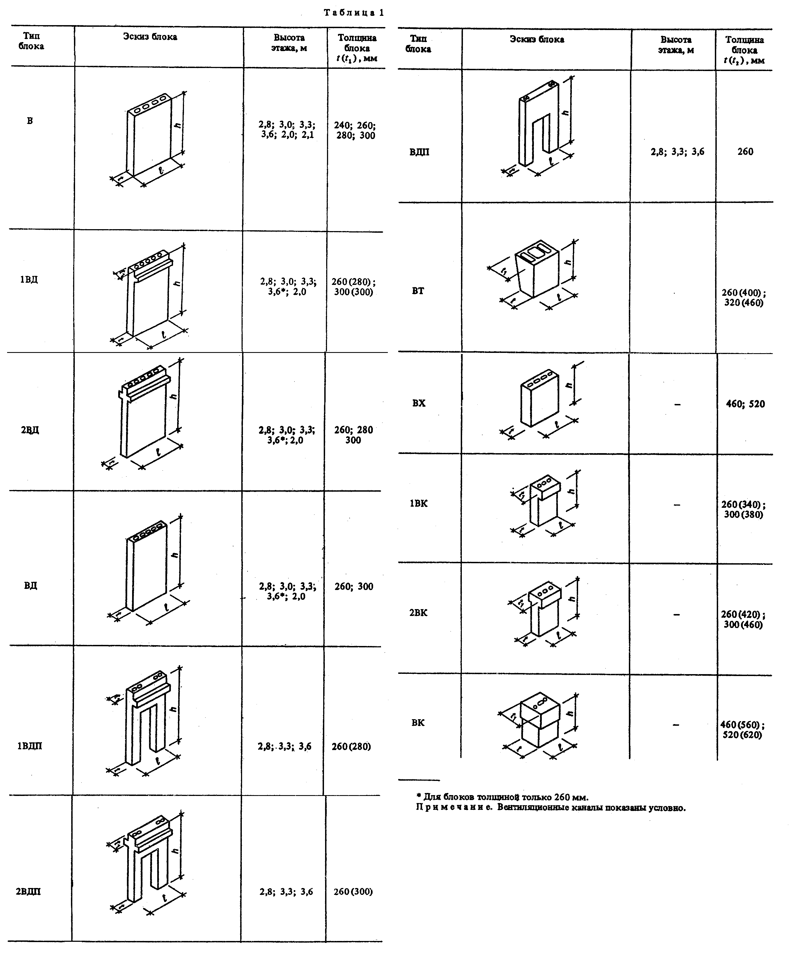

"Таблица 1. Форма и толщина блоков"

1.2.3. Блоки, предназначенные для зданий, возводимых в сейсмических районах или в других особых условиях, могут изготовляться с выпусками арматуры, закладными изделиями, шпонками и другими конструктивными устройствами.
1.2.4. Показатели материалоемкости блоков (расход бетона и стали) должны соответствовать указанным в рабочих чертежах на эти блоки.
1.2.5. Блоки обозначают марками в соответствии с требованиями ГОСТ 23009. Марка блоков состоит из буквенно-цифровых групп, разделенных дефисом.
Первая группа содержит обозначение типа блока, его высоту и длину в дециметрах (значение которых округляют до целого числа) и толщину в сантиметрах.
Во второй группе для блоков, изготовляемых из легкого бетона, указывают вид бетона, обозначаемый прописной буквой Л.
Пример условного обозначения (марки) блока типа 1ВД высотой 2770 мм, длиной 1180 мм, толщиной 260 мм, изготовляемого из легкого бетона:

1ВД28.12.26-Л.

Примечание. Допускается принимать обозначения марок блоков в соответствии с рабочими чертежами на эти блоки до их пересмотра.

1.3. Характеристики
1.3.1. Блоки должны удовлетворять требованиям ГОСТ 13015.0-83:
по показателям фактической прочности бетона (в проектном возрасте и отпускной);
по морозостойкости и водонепроницаемости бетона;
по средней плотности легкого бетона;
к маркам сталей для арматурных и закладных изделий, в том числе для монтажных петель;
по толщине защитного слоя бетона до арматуры;
по защите от коррозии.
Блоки должны удовлетворять установленным при проектировании требованиям по прочности, жесткости и трещиностойкости.
1.3.2. Блоки следует изготовлять из тяжелого бетона по ГОСТ 26633 или легкого бетона плотной структуры по ГОСТ 25820.

Взамен ГОСТ 25820-83* постановлением Госстроя РФ от 4 июня 2001 г. N 57 введен в действие Межгосударственный стандарт ГОСТ 25820-2000

Взамен ГОСТ 26633-85 постановлением Госстроя СССР от 16 мая 1991 г. N 21 с 1 января 1992 г. введен в действие ГОСТ 26633-91

1.3.3. Нормируемую отпускную прочность бетона блоков (в процентах от класса или марки бетона по прочности на сжатие) принимают равной:
70 - для блоков из тяжелого и легкого бетонов класса В12,5 и выше или марки М150 и выше;
80 - для блоков из легкого бетона класса В7,5 или марки М100.
Указанная нормируемая отпускная прочность бетона может быть уменьшена или увеличена в соответствии с требованиями ГОСТ 13015.0.
1.3.4. Для армирования блоков следует применять стержневую арматурную сталь классов Ат-III, Ат-IIIС, Ат-IV и Ат-IVС по ГОСТ 10884 и класса А-III по ГОСТ 5781;
арматурную проволоку повышенной прочности класса Врп-I по ТУ 14-4-1322 и класса Вр-I по ГОСТ 6727.
1.3.5. Форма и размеры арматурных и закладных изделий и их положение в блоках должны соответствовать указанным в рабочих чертежах на эти блоки.
1.3.6. Значения действительных отклонений геометрических параметров блоков не должны превышать предельных, указанных в табл. 2.

Таблица 2

мм
┌─────────────────────────────┬─────────────────────────────┬───────────┐
│ Наименование отклонения │Наименование геометрического │Пред. откл.│
│ геометрического параметра │ параметра │ │
├─────────────────────────────┼─────────────────────────────┼───────────┤
│Отклонение от линейного│Длина блока: │ │
│размера │ │ │
│ │ │ │
│ │до 1600 │ +-5 │
│ │ │ │
│ │св. 1600 │ +-10 │
│ │ │ │
│ │Толщина блока │ +-5 │
│ │ │ │
│ │Высота блока │ +-8 │
│ │ │ │
│ │Поперечное сечение каналов,│ +-5 │
│ │размеры выступов, вырезов и│ │
│ │отверстий │ │
│ │ │ │
│ │Положение каналов │ 5 │
│ │ │ │
│ │Положение закладных изделий: │ │
│ │ │ │
│ │в плоскости блока │ 10 │
│ │ │ │
│ │из плоскости блока │ 5 │
├─────────────────────────────┼─────────────────────────────┼───────────┤
│Отклонение от прямолинейности│ - │ 5 │
│профиля лицевых поверхностей│ │ │
│в любом сечении на длине 1600│ │ │
├─────────────────────────────┼─────────────────────────────┼───────────┤
│Отклонение от равенства│ - │ 16 │
│диагоналей лицевых│ │ │
│поверхностей блоков (кроме│ │ │
│крышных и чердачных) │ │ │
├─────────────────────────────┼─────────────────────────────┼───────────┤
│Отклонение от равенства│ - │ 10 │
│диагоналей дверных проемов │ │ │
└─────────────────────────────┴─────────────────────────────┴───────────┘

1.3.7. Требования к качеству поверхностей и внешнему виду блоков - по ГОСТ 13015.0. При этом качество поверхностей блоков должно удовлетворять требованиям, установленным для категорий:
А4 - лицевых, подготовленных под оклейку обоями или другими рулонными материалами;
А6 - лицевых, к которым не предъявляют требований по качеству отделки;
А7 - нелицевых, невидимых в условиях эксплуатации.
По согласованию изготовителя с потребителем может быть установлена категория А2 или А3 для лицевых поверхностей, подготовленных под окраску.
1.4. Маркировка
1.4.1. Маркировка блоков - по ГОСТ 13015.2. Маркировочные надписи и знаки следует наносить на нелицевой поверхности блока.

2. Приемка

2.1. Приемка блоков - по ГОСТ 13015.1 и настоящему стандарту. Испытания блоков нагружением не проводят.
2.2. Блоки принимают:
по результатам периодических испытаний - по показателям морозостойкости и водонепроницаемости бетона;
по результатам приемо-сдаточных испытаний - по показателям прочности бетона (классу или марке по прочности на сжатие и отпускной прочности), средней плотности легкого бетона, соответствия арматурных и закладных изделий рабочим чертежам, прочности сварных соединений, точности геометрических параметров, толщины защитного слоя бетона до арматуры, ширины раскрытия трещин, категории бетонной поверхности.
2.3. В документе о качестве блоков по ГОСТ 13015.3 дополнительно для блоков типов ВХ и ВК следует указать среднюю плотность легкого бетона.

3. Методы контроля

3.1. Прочность бетона блоков следует определять по ГОСТ 10180 на серии образцов, изготовленных из бетонной смеси рабочего состава и хранившихся в условиях, установленных ГОСТ 18105.

Взамен ГОСТ 10180-78 в части определения прочности по образцам, отобранным из конструкций постановлением Госстроя СССР от 24 мая 1990 г. N 50 с 1 января 1991 г. введен в действие ГОСТ 28570-90

Взамен ГОСТ 10180-78 в части определения прочности бетона по контрольным образцам постановлением Госстроя СССР от 29 декабря 1989 г. N 168 с 1 января 1991 г. введен в действие ГОСТ 10180-90

При испытании блоков неразрушающими методами фактическую отпускную прочность бетона на сжатие следует определять ультразвуковым методом по ГОСТ 17624 или приборами механического действия по ГОСТ 22690.0-ГОСТ 22690.4, а также другими методами, предусмотренными стандартами на методы испытаний бетона.

Взамен ГОСТ 22690.0-77 - ГОСТ 22690.4-77 постановлением Госстроя СССР от 23 сентября 1988 г. N 192 с 1 января 1991 г. введен в действие ГОСТ 22690-88

3.2. Морозостойкость бетона следует определять по ГОСТ 10060.

Взамен ГОСТ 10060-87 постановлением Минстроя РФ от 5 марта 1996 г. N 18-17 с 1 сентября 1996 г. введены в действие ГОСТ 10060.0-95 - ГОСТ 10060.4-95

3.3. Водонепроницаемость бетона блоков следует определять по ГОСТ 12730.0 и ГОСТ 12730.5.
3.4. Показатели пористости уплотненной смеси легкого бетона следует определять по ГОСТ 10181.0 и ГОСТ 10181.3.
3.5. Среднюю плотность легкого бетона блоков следует определять по ГОСТ 12730.0 и ГОСТ 12730.1 или радиоизотопным методом по ГОСТ 17623.
3.6. Контроль сварных арматурных и закладных изделий следует производить по ГОСТ 10922 и ГОСТ 23858.

Взамен ГОСТ 10922-75 постановлением Госстроя СССР от 18 мая 1990 г. N 45 с 1 января 1991 г. введен в действие ГОСТ 10922-90

3.7. Размеры, отклонения от прямолинейности и равенства диагоналей поверхностей блоков, ширину раскрытия технологических трещин, размеры раковин, наплывов и околов бетона блоков следует проверять методами, установленными ГОСТ 26433.0 и ГОСТ 26433.1.
3.8. Размеры и положение арматурных и закладных изделий, а также толщину защитного слоя бетона до арматуры следует определять по ГОСТ 17625 и ГОСТ 22904. При отсутствии необходимых приборов допускается вырубка борозд и обнажение арматуры блока с последующей заделкой борозд.

4. Транспортирование и хранение

4.1. Транспортировать и хранить блоки следует в соответствии с требованиями ГОСТ 13015.4 и настоящего стандарта.
4.2. Блоки при транспортировании и хранении следует устанавливать в вертикальном положении в кассеты.
Допускается транспортировать и хранить блоки без консолей в горизонтальном положении в штабелях. Высота штабеля - не более 2,5 м. Подкладки под блоками и прокладки между ними в штабеле следует располагать на расстоянии 500 мм от торцов блока.

